Anexa 1
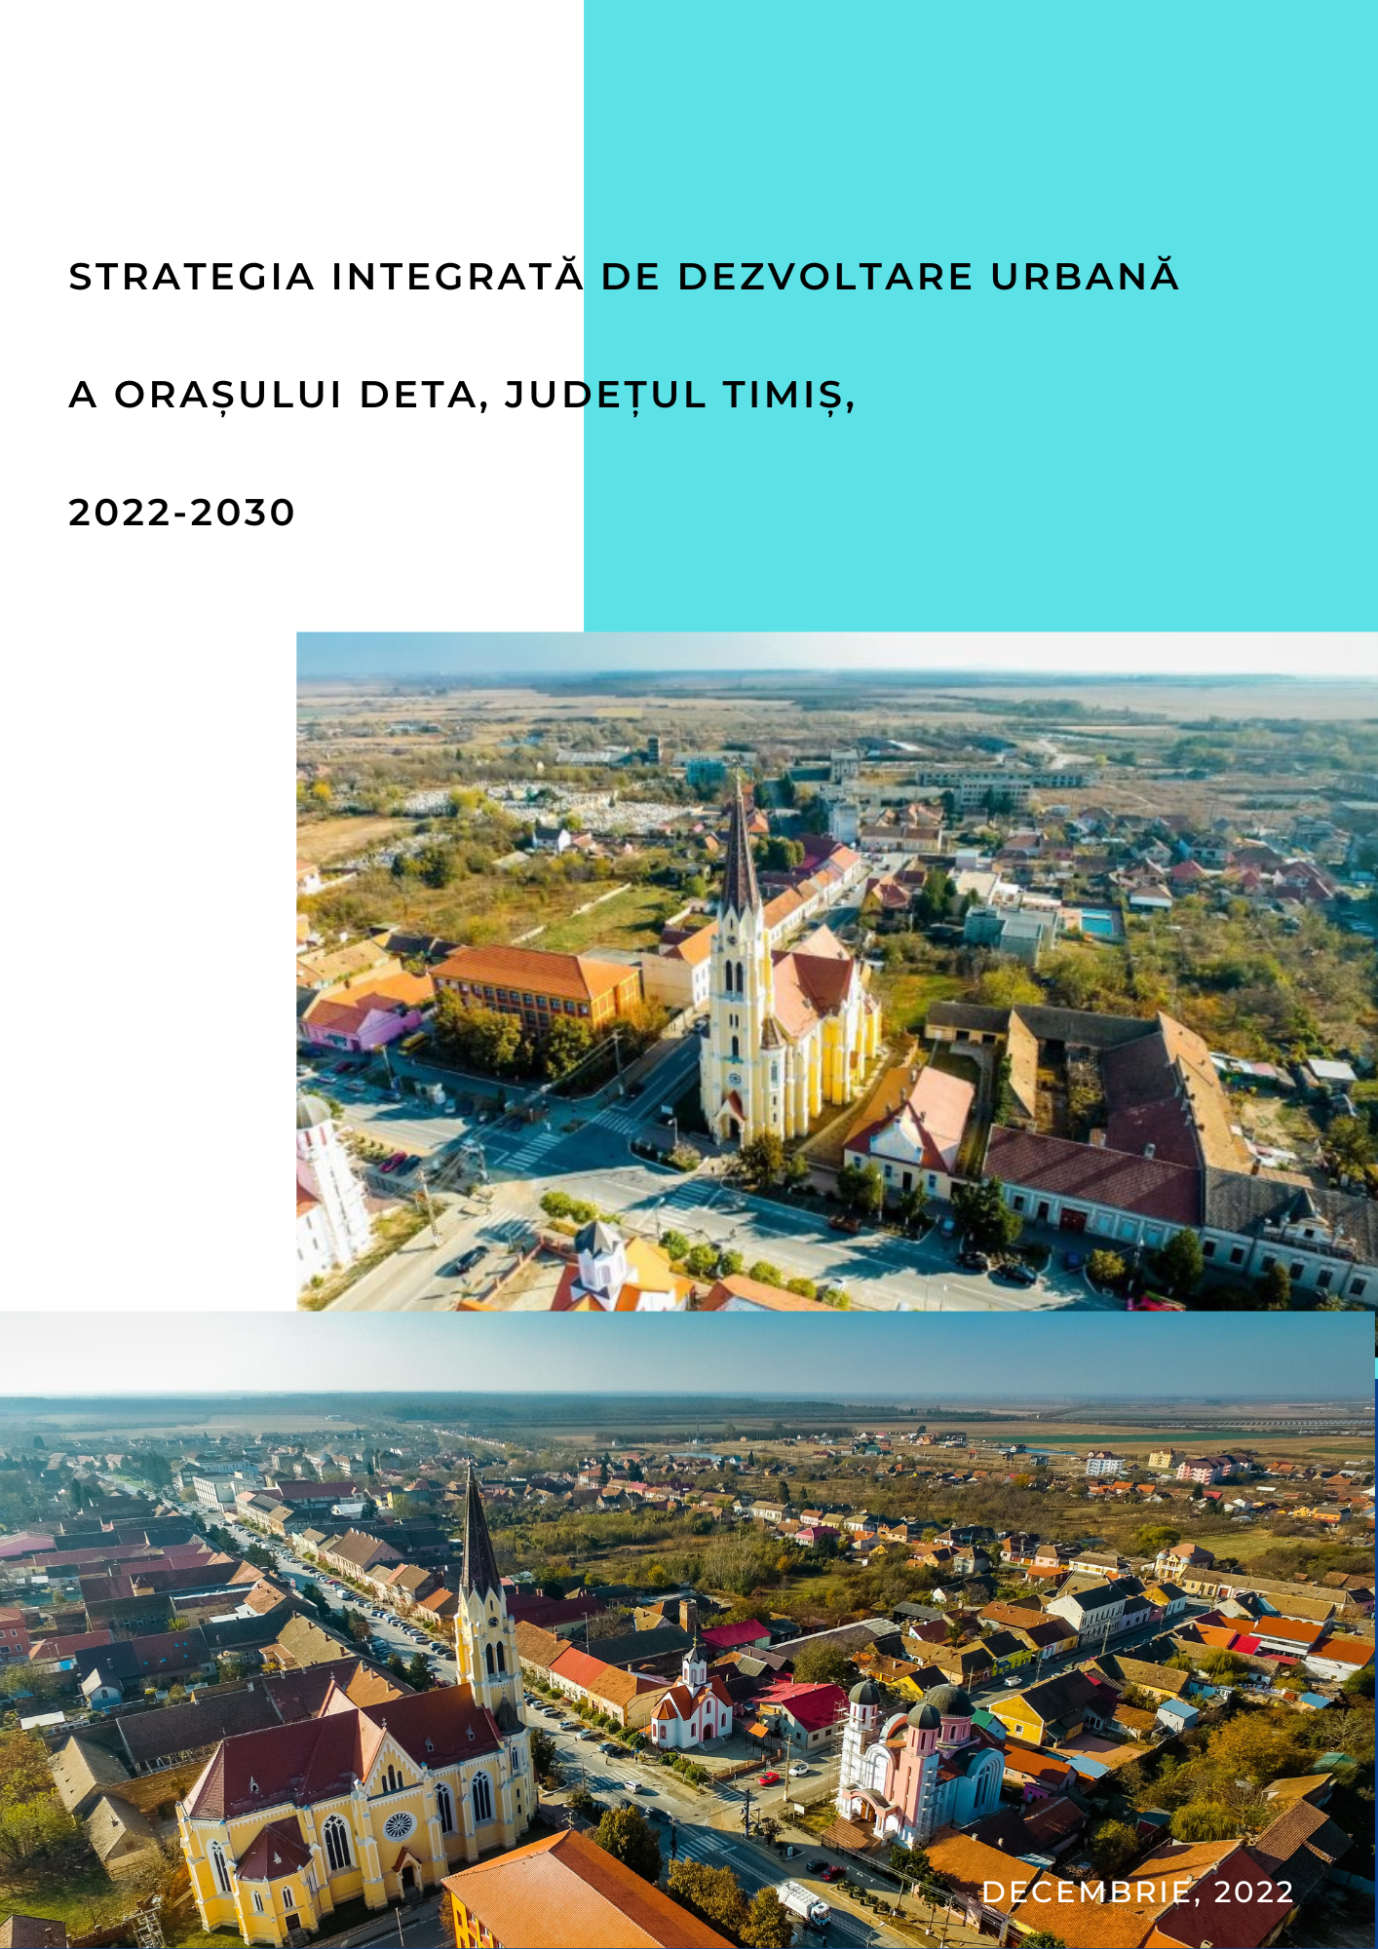A

Cuvânt înainte
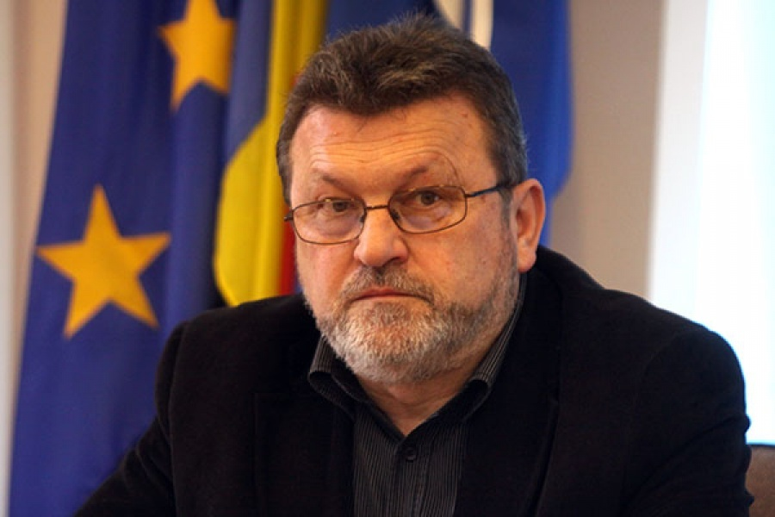

Stimați concetățeni,
Strategia Integrată de Dezvoltare Urbană reprezintă documentul programatic care va sta la baza elaborǎrii şi justificării cererilor de finanţare ce vor fi depuse în perioada de programare 2021-2027 și în perspectivă până în 2030 pentru absorbţia de resurse financiare nerambursabile din fondurile Uniunii Europene și Guvernamentale, cu scopul dezvoltǎrii urbane integrate durabile a orașului Deta.
Strategia Integrată de Dezvoltare Urbană a orașului Deta, vizează o perioadă de 7 ani şi poate fi realizată cu succes numai prin contribuția întregii comunității, conștientă de faptul că scopul suprem îl reprezintă modernizarea orașului și realizarea bunăstării locuitorilor.
Efectele celor 15 ani de la aderarea la Uniunea Europeană au marcat puternic și comunitatea noastră, proiectele implementate de primăria orașului Deta pot fi observate la tot pasul prin dotarea, modernizarea și reabilitarea diferitelor domenii precum infrastructura de mediu, energie, urbanism, trafic și turism, etc.
Actuala conjunctură creată de situația internațională gravă, criza pieței energetice, schimbările climatice, efectele grave ale pandemiei, depopularea localității, efectele inflației, șomajul, care modifică definiția prosperității, sunt elemente ce reprezintă “furtuna perfectă” prin care statul roman, deci și orașul nostru Deta, prin accesarea a cât mai multor proiecte cu fonduri nerambursabile, să micșoreze decalajul care ne separă de țările puternic dezvoltate din Uniunea Europeană.
Roman Petru
Primarul orașului Deta

CUPRINS……………………………………………………………………………………………………………………………………….................pag.2

INTRODUCERE ..…………………………………………………………………………………….………………………………………………………………….4

PARTEA I - EVALUAREA CONTEXTULUI URBAN, DEZVOLTAREA TERITORIALĂ A ORAȘULUI DETA …………………………….…5

CAPITOLUL I - Profilul orașului Deta
1.1. Geografia și istoria locală ..…………………………………………………………………………………………………………………………….. 6
1.1.1. Localizare și poziționare geografică ..……………………………………………………………….………………..……........................ 6
1.1.2. Relieful și substratul geologic ..………………………………………………………………………………………………………..….......... 6
1.1.3. Clima ..…………………………………………………………………………………………………………………………………………….…….……… 8
1.1.4. Hidrografia …………………………………………………………………………………………………………………………………….……………… 9
1.1.5. Vegetația, fauna și solurile ..………………………………………………………………………………………………………….…………..… 10
1.1.6. Scurt istoric al orașului Deta ..……………………………………………………………………………………………………….…….……… 10
1.2. Demografia …………….. ..……………………………………………………………………………………………………………..................... 14
1.2.1. Caracteristicile demografice – etnie și religie ..………………………………………………………………………………………..…… 14
1.2.2. Structura populației pe grupe de vârstă ..…………………………………………………………………………………….................. 16
1.2.3. Mișcarea naturală a populației ..……………………………………………………………………………………………………………….…. 17
1.2.4. Migrația populației ..………………………………………………………………………………………………………………………………….… 18

CAPITOLUL II - Profilul economic al orașului Deta
2.1. Privire de ansamblu …........................................................................................................................................ 19
2.2. Industrie și servicii ............................................................................................................................................ 20
2.3. Agricultură ........................................................................................................................................................ 24
2.3.1. Situația fondului funciar ………………….……………………………….……………………………………………….……………………… 24
2.4. Turism …........................................................................................................................................................... 30

CAPITOLUL III - Infrastructură și echipare teritorială..................................................................................................36
3.1. Amenajarea teritorială .......................................................................................................................................36
3.2. Mobilitate urbană ...............................................................................................................................................37
3.2.1. Infrastructura rutieră ..…….………………………………………………………………….…….……………….……………..…….…..........38
3.2.2. Infrastructura feroviară ...………………………………………………………………….….……………….………………………..…………..39
3.2.3. Transportul public de călători urban și interurban …………………………………………..……………………………………………40
3.2.4. Transport de marfă ..…………………………………………….…………………………………………………..………………………………....41
3.2.5. Mersul cu bicicleta…..…………………………………………….……………………………………………………….…………………………….41
3.3. Infrastructura tehnico – edilitară .......................................................................................................................42

CAPITOLUL IV - Mediu și infrastructura de mediu ......................................................................................................46
4.1. Factori și probleme de mediu ...........................................................................................................................46
4.2. Sistemul actual de gestionare a deșeurilor .......................................................................................................51

CAPITOLUL V - Capital uman, infrastructură socială, educație și sănătate ...................................................................53
5.1. Forța de muncă, ocupare și șomaj .........................................................................................................................53
5.2. Educație și infrastructura educațională existentă .......................................................................................55
5.3. Infrastructura socială .........................................................................................................................................59
5.4. Sănătate (infrastructură, resurse umane) ...........................................................................................................61
5.5. Cultură și culte ....................................................................................................................................................66
5.6. Infrastructura de agrement. Tineret și sport ....................................................................................................69

CAPITOLUL VI - Capacitate administrativă și mediul asociativ ...................................................................................71
6.1. Capacitate administrative ...................................................................................................................................71
6.2. Instituți publice …………………………………………………………………………………….……………………………….……………………..73
6.3. Mediul asociativ ....................................................................................................................................................73
6.4. Asocieri regionale ..................................................................................................................................................74
6.5. Experiența locală privind proiectele cu finanțare nerambursabilă ......................................................................76
PARTEA A II-A – STRATEGIA INTEGRATĂ DE DEZVOLTARE URBANĂ .............................................................................77

CAPITOLUL VII – Contextul strategic European, național, regional și județean general ……………………………………..78
7.1. Contextul general ……………………………………………………………………………………………………………….……………………..78
7.2. Contextul european ……………………………………………………………………………………………………………….……..…………..91
7.3. Contextul național ………………………………………………………………………………………..……………………….……..…………..93
7.4. Contextul regional ………………………………………………………………………………………………………………….……..…………..99
7.5. Contextul județean ……………………………………………………………………………………..……….……………………..…………..109

CAPITOLUL VIII – Strategia de dezvoltare…………………………………………………………………………………………………………119
8.1. Analiza SWOT……………………………………………………………….………………………………………………………………………....119
8.2. Viziune. Obiective strategice de dezvoltare………………………………………………………………………………………………129
8.2.1. Viziunea de dezvoltare…………………………………………………………………………………………………………………………..129
8.2.2. Obiective strategice de dezvoltare ………………………………………………………………………………………………………..129
8.2.3. Indicatori SMART de măsurare a atingerii obiectivelor strategice ………………………………………………………. 134
8.2.4. PORTOFOLIUL DE PROIECTE PRIORITARE PENTRU PERIOADA 2022-2030……………………………………….……….137

CAPITOLUL IX - POLITICA DE GESTIONARE ŞI IDENTIFICARE A RESURSELOR FINANCIARE……………………………………160
9.1. PLANUL NAȚIONAL STRATEGIC (PNS)………………………………………………………………………………………………………..160
9.2. PROGRAMUL REGIONAL VEST 2021 - 2027 ………………………………...................................................………......163
9.3. PROGRAMUL DEZVOLTARE DURABILĂ (PDD)……………………………………………………………….……………………….....174
9.4. PROGRAMUL SĂNĂTATE ( PS )..……………………………………………………………………………………………………………..…176
9.5. PROGRAMUL TRANSPORT (PT) 2021-2027…………………………………………………….………………………………………….179
9.6. PROGRAMUL EDUCAȚIE ȘI OCUPARE (PEO) 2021-2027……………………………………….………….……………………..….181
9.7. PROGRAMUL INCLUZIUNE ȘI DEMNITATE SOCIALĂ (PIDS) 2021-2027………………………………..……………………..181
9.8. PROGRAMUL TRAZIȚIE JUSTĂ (PTJ) 2021-2027 ………………………………………………………………………………….…....182
9.9. INTERREG VI-A ROMÂNIA-UNGARIA……………………………………………………………………………………………………..….183
9.10. INTERREG IPA CBC ROMÂNIA-SERBIA 2021-2027…………………………………………………………………………………....183
9.11. PLANUL NAȚIONAL DE REDRESARE ȘI REZILIENȚĂ (PNRR) 2021-2027…………………………………………………..….186
9.12. PROGRAMUL NAȚIONAL DE DEZVOLTARE LOCALĂ - PNDL ………………………………………………………………….…..192
9.13.PROGRAMUL NAȚIONAL DE INVESTIȚII „ANGHEL SALIGNY”………………………………………………………….…….…..192
9.14. DEZVOLTAREA LOCALĂ PLASATĂ SUB RESPONSABILITATEA COMUNITĂȚII…………………………………….……..…193
9.15. COMPANIA NAȚIONALĂ DE INVESTIȚII (CNI)………………………………………………………………………..………….……...194
9.16. INSTRUMENTE DE FINANȚARE TEMATICE ALE COMISIEI EUROPENE ……………………………………………………….194

CAPITOLUL X - CAPITOLUL X – ELABORARE, IMPLEMENTARE, MONITORIZARE ŞI EVALUARE ............................195
BIBLIOGRAFIE...................................................................................................................................................214

ANEXA I - SONDAJ DE OPINIE privind percepția populației orașului Deta, județul Timiș asupra nivelului de trai în UAT...............................................................................................................................................................................218
ANEXA II - Mecanismul de prioritizare a proiectelor din cadrul Strategiei Integrate de Dezvoltare Urbană a orașului Deta, județul Timiș 2022-2030 .............................................................................................................................................235
ANEXA III - Plan de acțiune integrat și listă proiecte prioritare.................................................................................237
ANEXA IV – Metodologia de selecție și prioritizare a proiectelor aferente PRV .................................................... 252
ANEXA V - LISTA FINALĂ PROIECTE PRIORITARE FINANȚABILE PRIN PR VEST 2021-2027 ..................................... 270

